章节练习题及面试题

简答题

标识符的命名规则需要注意哪几点？
由26个英文字母大小写，0-9或$组成；数字不可以开头；不可以使用关键字和保留字，但能包含关键字和保留字；严格区分大小写，长度无限制

基本数据类型有哪几类？包含String吗？
整型：byte—1字节 short—2字节 int—4字节 long—8字节
字符型：char—2字节
浮点型：float—4字节 double——8字节
布尔型：boolean——1bit

不包含

写出基本数据类型自动转化的流程图
byte、char、short—>int—>long—>float—>double

整型默认的是什么类型，浮点型（实数型）默认的是什么类型？
int
double

对于包名，类名接口名，变量名和函数名，常量名我们习惯如何格式来命名？
包名——多单词组成时所有字母小写
类名、接口名——多单词组成时，所有单词首字母大写
变量名、方法名——多单词组成时，第一个单词首字母小写第二个单词开始每个单词首字母大写
常量名——所有字母大写

定义一个变量需要注意什么？
由26个英文字母大小写，0-9或$组成；数字不可以开头；不可以使用关键字和保留字，但能包含关键字和保留字；严格区分大小写，长度无限制

强制类型转化可能出现的问题
精度损失

char型变量中能不能存贮一个中文汉字?为什么?
char类型是用来存储unicode编码的，汉字包含在了unicode编码中，所以char可以存储汉字

定义float f=3.4;是否正确?
不正确

String是最基本的数据类型吗
不是

根据运算符的功能，我们把运算符分成哪几类？
有算术运算符、赋值运算符、关系运算符、逻辑运算符、位运算符和其他运算符

Java有没有goto
其实goto这个词是C语言中的，goto语句通常与条件语句配合使用，可用来实现条件转移， 构成循环，跳出循环体等功能。而在结构化程序语言中一般不主张使用goto语句， 以免造成程序流程的混乱，使理解和调试程序都产生困难。但是在java语言中，goto这个词只是作为了保留字，还没有使用

用最有效的的方法算出2称以8等于几
2<<3

char型变量中是否可以存储一个汉字？
可以

Float f=3.4;是否正确，表达式15/2*2的值是多少
不正确

Java的基本数据类型有哪些？String是基本数据类型吗？
整型、字符型、浮点型、布尔型
不是

以下代码的运行结果
public static void main(String[] args) {
char x = 'x';
int i = 10;
System.out.println(true? x : i);
System.out.println(true? 'x' : 10);
}

120
x

以下代码的执行结果
public static void main(String[] args) {
int a = 8, b = 3;
System.out.println(a>>>b);
System.out.println(a>>>b | 2);
}
1
3

编程题

为抵抗洪水，战士连续作战89小时，编程计算共多少天零多少小时？
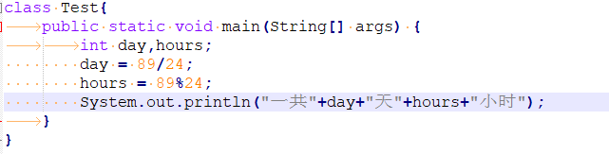

一共3天17小时

今天是周二，100天以后是周几？
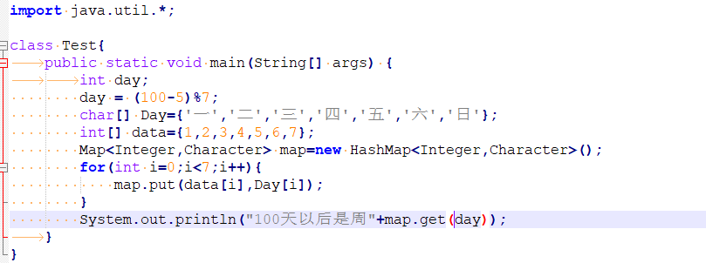
周四

算术运算符的使用
class SuanShu{
public static void main(String[] args){
int a = 23;
int b = 12;
System.out.println(a + “+” + b + “=” + (a+b));
int sum = a + b;
System.out.println(a + “+” + b + “=” + sum);

int sub = a – b;
//System.out.println(a + “-“ + b + “=” + a-b);//错误，原因是a + “-“ + b + “=” + a的结果是字符串，字符串不能进行减法
System.out.println(a + “-“ + b + “=” + (a-b));
System.out.println(a + “-“ + b + “=” + sub);

int mul = a * b;
System.out.println(a + “*” + b + “=” + a*b);
System.out.println(a + “*” + b + “=” + mul);

//整数相除，只保留整数部分
int div = a / b;
System.out.println(a + “/” + b + “=” + a/b);
System.out.println(a + “/” + b + “=” + div);

double d = (double)a/b;//先把a的类型进行转换，转换成double类型，然后再和b相除
System.out.println(a + “/” + b + “=” + d);

int yu = a % b;
System.out.println(a + “%” + b + “=” + yu);

System.out.println(“------------------特殊的取模----------------------");
System.out.println(5%2);//1
System.out.println(-5%-2);//-1
System.out.println(-5%2);//-1
System.out.println(5%-2);//1

System.out.println(“------------------负号----------------------");
int num1 = 12;
int num2 = -num1;
System.out.println(“num2=” + num2);

System.out.println(“------------------自增----------------------");
int I = 0;
System.out.println(“自增之前i=” + i);
i++;
System.out.println(“自增第一次之后i=” + i);
++I;
System.out.println(“自增第二次之后i=” + i);
int j = ++I;//把i自增1，然后结果赋值给j，或者说，先算++i，然后再赋值
System.out.println(“自增第三次之后i=” + i);
System.out.println(“j=”+j);
int k = i++;//先算赋值，把i的值赋值给k，i原来是3，把3赋值给k，然后i在自增1，i变成4
System.out.println(“自增第四次之后i=” + i);
System.out.println(“k=”+k);

//面试题：陷阱题
I = i++;//先赋值，把i原来的值重新赋值给i，不变，然后i自增，但是这个自增后的值没有在放回变量i的位置
System.out.println(“自增第五次之后i=” + i);
}
}

考查运算符的优先级
写出输出的结果.
Class Demo{
public static void main(String[] args){
int x=0,y=1;
if(++x==y-- & x++==1||--y==0)
System.out.println(“x=”+x+”,y=”+y); //x = 2,y = 0;
else
System.out.println(“y=”+y+”,x=”+x);
}
}

编写代码实现两个变量值交换，int m = 3, n =5;
方法一：
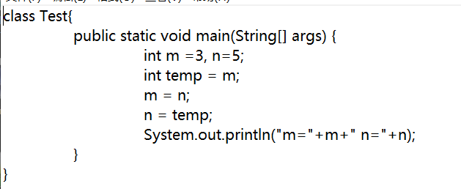
方法二：
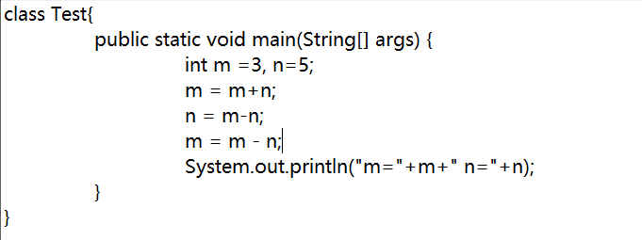

方法三：
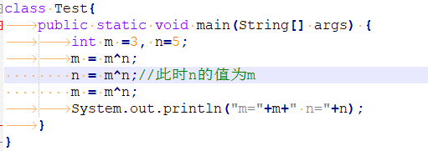

如何求一个0~255范围内的整数的十六进制值，例如60的十六进制表示形式3C
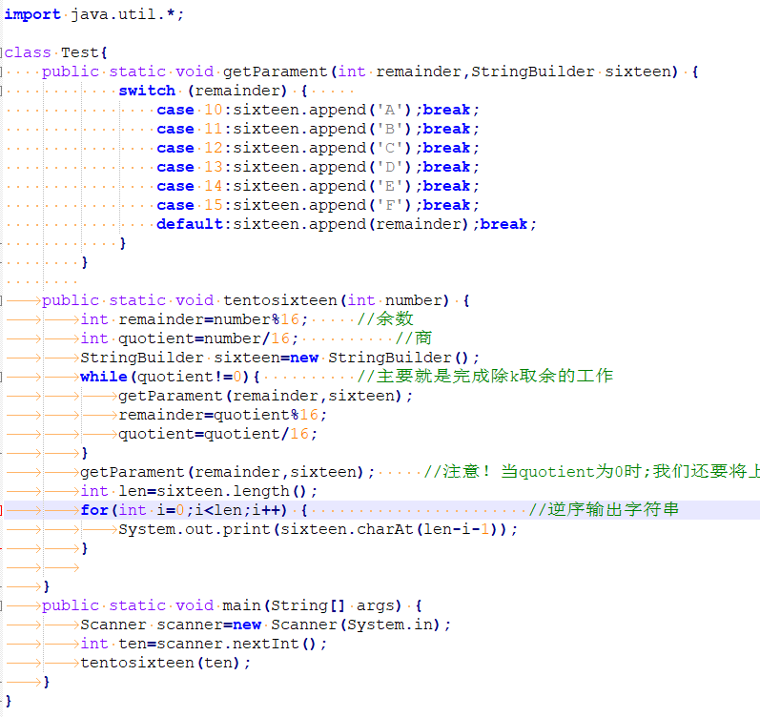

小明要到美国旅游，可是那里的温度是以华氏度为单位记录的。它需要一个程序将华氏温度（80度）转换为摄氏度，并以华氏度和摄氏度为单位分别显示该温度。
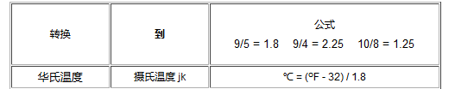

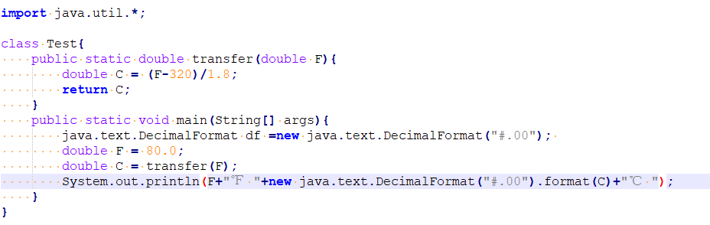

练习前++,后++,三元运算符
写出输出结果：
class Demo{
public static void main(String[] args){
int a=3,b=8;

int c=(a>b)?a++:b++;
System.out.println("a="+a+"\tb="+b+"\tc="+c); //a=3 b=9 c=8

int d=(a>b)?++a:++b;
System.out.println("a="+a+"\tb="+b+"\td="+d); //a=3 b=10 d=10

int e=(a<b)?a++:b++;
System.out.println("a="+a+"\tb="+b+"\te="+e); //a=4 b=10 e=3

int f=(a<b)?++a:++b;
System.out.println("a="+a+"\tb="+b+"\tf="+f); //a=5 b=10 f=5
}
}

比较 + 与 +=
short s1 = 1; s1 = s1 + 1;有什么错?
类型转换错误
short s1 = 1; s1 += 1;有什么错

无措，编译通过

